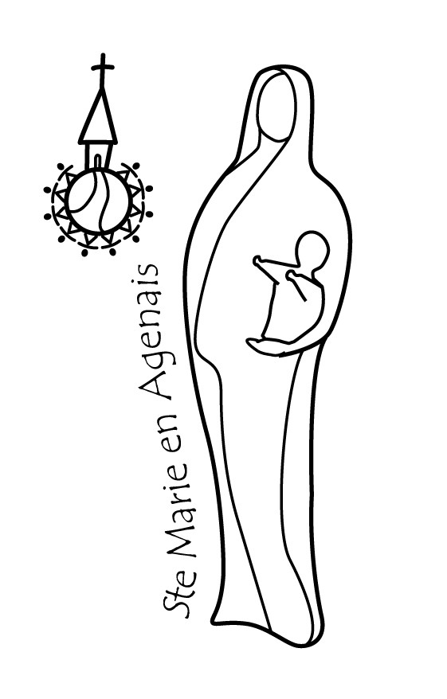 | Paroisse  Bajamont, Foulayronnes, La Croix Blanche, Madaillan- St Julien, Monbran, Pont du Casse  * * * * * * * * * * * * * * * * * * * * * * * * * * * * * * * * * * * * * *  Presbytère « Mérens » – 47480 PONT du CASSE

du 2 au 17 mai 2015
Samedi 2 mai  St Boris | 11h00 : PONT du CASSE, Obsèques de Yves CASSAR  13h30 : PONT du CASSE, rencontre des confirmands adultes.  18h30 : MONBRAN, messe (int°)  20h00 : FOULAYRONNES, Le Galion, Esther.
Dimanche 3 mai  5° dimanche de Pâques B  St Philippe St Jacques | 9h30 : PONT du CASSE, messe (Paulette Falgari, Yves CASSAR) CAMERON  11h00 : ARTIGUES, messe (int Agnès d’Halluin)  15h30 : CASSENEUIL, messe des Polonais.
Lundi 4 mai  St Sylvain | 11h00 : PONT du CASSE, Baptême de Lucas CHAIX.  18h30 : PONT du CASSE, vêpres et messe. (Int° )
Mardi 5 mai  Ste Judith | 8h45 : FOULAYRONNES, Laudes et messe. (Int° )  17h30 : PONT du CASSE, Prière du chapelet  20h00 : PONT du CASSE, Conseil Pastoral Paroissial
Mercredi 6 mai  St François de Laval | 8h45 : PONT du CASSE, laudes et messe (int° )  9h30 : PONT du CASSE, EAP.
Jeudi 7 mai  Ste Gisèle | 10h00 : SOUBIROUS-VILLENEUVE, fête du Mouvement des Chrétiens Retraités.  10h30 Messe, 14h00 conférence de l’évêque et animation Amazing Grace.  14h-18h00 : Aumônerie Centre Hospitalier d'Agen POMPEYRIE, 15h00 messe
Vendredi 8 mai  St Désiré | 9h30 : MONBRAN, messe des anciens combattants.  16h30 : Centre Hospitalier Départemental de la CANDÉLIE, messe
Samedi 9 mai  St Pacôme  St Georges Préca | 9h30-12h00: ANNONCIADE, CM2 & 6°  11h00 : LA CROIX BLANCHE, baptême de Lucas WEBER  17h00 : PONT du CASSE, mariage Fanny NAVARRO & Emmanuel FOUILHE  18h30 : LA CROIX BLANCHE, messe, bapt Hélinda BEYROLLES (int°)  22h00 : AIGUILLON, Procession de N.D de Fatima.
Dimanche 10 mai  6° dimanche de Pâques B  Ste Solange | 9h30 : PONT du CASSE, messe (Jeannot Azorfi)  11h00 : FOULAYRONNES, messe (int Gérard Lorand)  12h30 : PONT du CASSE, baptême de Clément BONNES  17h00 : CABALSAUT, Chœur de Femmes.
Lundi 11 mai  Ste Estelle | 9h00 : NÉRAC, Fraternité Sacerdotale Jesus Caritas  20h00 : PONT du CASSE, Conseil des Affaires Économiques.
Mardi 12 mai  St Achille | 8h45 : FOULAYRONNES, Laudes et messe. (Int° )  17h30 : PONT du CASSE, Prière du chapelet
Mercredi 13 mai  N-D de Fatima | 9h30 : PONT du CASSE, Service Évangélique des Malades.  14h-18h00 : Aumônerie Centre Hospitalier d'Agen POMPEYRIE, 15h00 messe.  20h30 : ALLEZ & CAZENEUVE,(Ste Livrade) salle du LONDON, Loto pour HNDL
Jeudi 14 mai  Ascension | 9h30 :Ste FOY de Jérusalem, Messe de l’Ascension.  11h00 : St JULIEN de Terrefosses, Messe de l’Ascension et inauguration mur cimetière
Vendredi 15 mai  Ste Denise | 9h00 : PONT du CASSE, adoration du St Sacrement et permanence confesssions.  14h00 : Centre Hospitalier Départemental de la Candélie, 16h30 messe
Samedi 16 mai  St Honoré | 10h00 : BAJAMONT, baptême de Quentin BATINA.  11h00 : PONT du CASSE,baptême de Camille JURQUET.  18h30 : MONBRAN, messe (int°)  20h00 : ARTIGUES, Concert STELLA MARIS.
Dimanche 17 mai  7° dimanche de Pâques B  St Pascal | 10h30 : ARTIGUES, messe confirmations  15h00 : PUCH d’AGENAIS, messe des PORTUGAIS

Pour tout renseignement Tél : 05 53 67 93 32 / 06 79 71 95 70 ph.dhalluin@orange.fr
Blog: paroissesaintemarieenagenais47.over-blog.com

